# Volumen implementering

Funktionen volumen, tager et input signal og gange det med et værdi for at forstærke signalet. Dvs. at funktionen skruer op for lyden.

Her er et DFT billede et signal inden det er blevet forstærket.

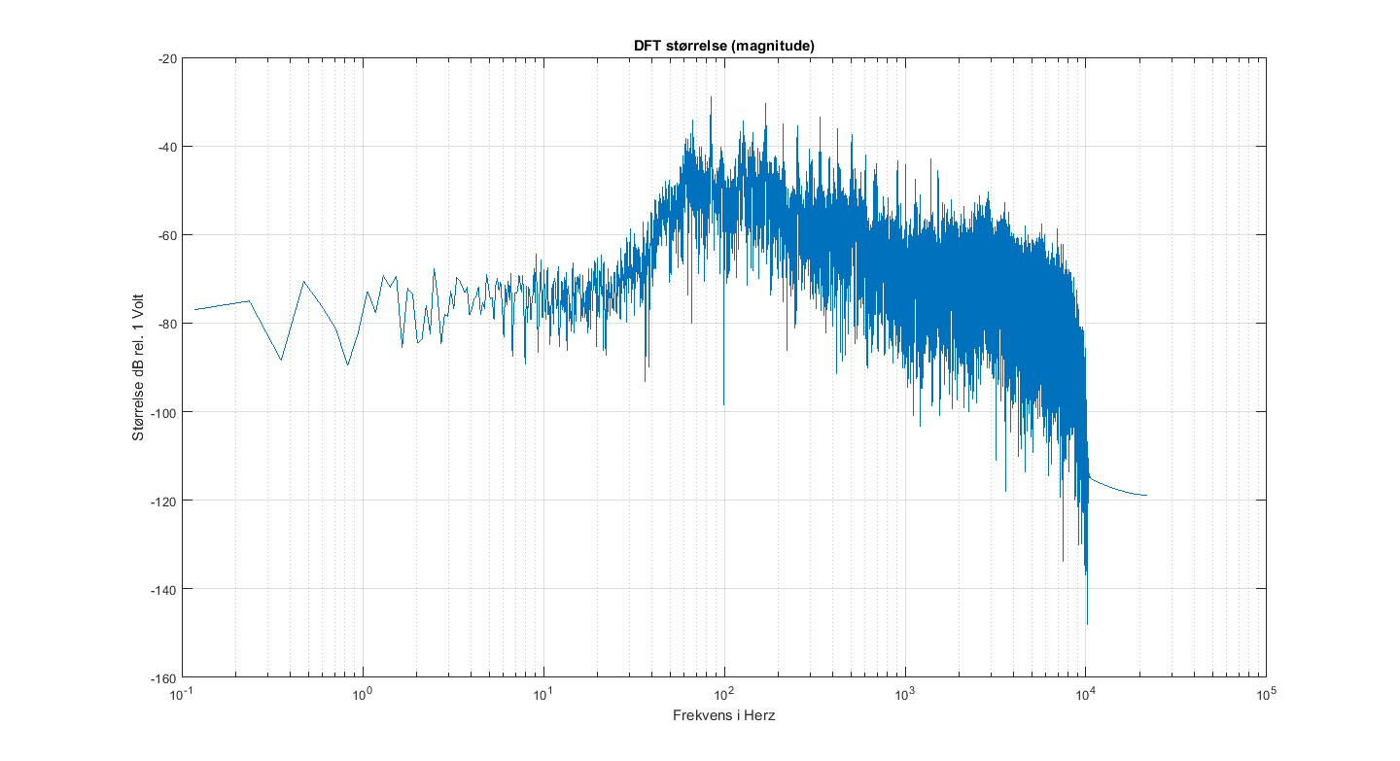

Og her er et DFT billede efter signalet er forstærket 15 gange.

